26 квітня 2018 року на базі КЗО ««Навчально-виховний комплекс №139 «загальноосвітній навчальний заклад - центр творчості «Дума»» ДМР відбувся семінари – практикум для вчителів математики на тему «Сучасні технології формування математичної компетентності та її вплив на якість навчання обдарованих здобувачів освіти». Мета заходу – Познайомити вчителів з досвідом роботи творчих колег. Розширити знання про дієві форми, методи і прийоми навчання, вміння застосувати практичні навички та набуті знання на практиці. Сприяти підвищенню рівня викладання математики, допомогти педагогам у подоланні методичних проблем при підготовці учнів до олімпіадних змагань.
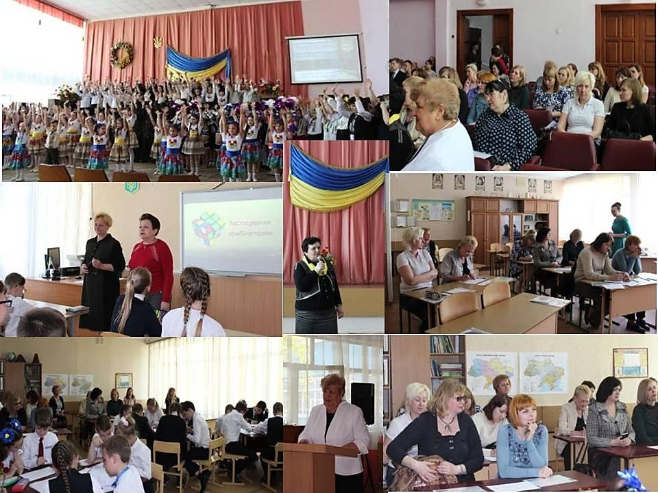
Семінар – практикум — це спосіб вдосконалити свої навички командної роботи та реалізації проектів і можливість зробити свій внесок у розвиток освіти.
Семінар розпочався із презентації досягнень особистого розвитку «Від зірочки – до зоряного неба» учителів та учнів закладу освіти.
З питанням як «Нова Українська школа формує основні ключові компетентності учнів» присутніх ознайомила Устінова Тетяна Петрівна – методист методичного центру з питань викладання математики.
З особливостями роботи з учнями у закладі освіти ознайомили Стеблина Тамара Володимирівна – в. о. директора НВК №139 за темою «Прикладні аспекти формування математичної грамотності у системі роботи закладу освіти».
У практичній частині семінару досвідом роботи в класах по підготовці учнів до олімпіадних змагань поділились вчителі школи. Практичні заняття з питань «Комбінаторні задачі як засіб формування математичного мислення школярів» було проведено Романченко В.О., «Урок-мандрівка в країну Десяткових дробів» показала Черевко В.М., майстер – класи провели Захаренко А.В. за темою «Ресурси у школі зекономимо – багатство України ми поповнимо» та Хлібко О.В.- «Розвиток творчого потенціалу здобувачів освіти через науково–дослідницьку діяльність».
Вчителі ознайомилися з виставкою методичних наробок учителів та творчих учнівських робіт.
В семінарі прийняло участь 30 вчителі математики навчальних закладів міста.

Методист Устінова Тетяна Петрівна

